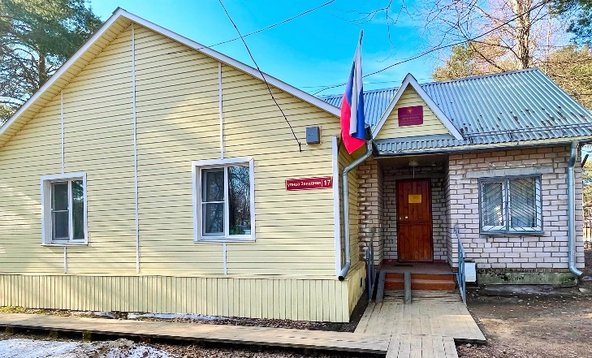

**Подготовлено**

Прокуратурой Сямженского района Вологодской области

**Телефон:** 2-13-20 (приемная)

**Адрес:** ул. Западная, д. 17, с. Сямжа, Вологодской области



Генеральная прокуратура   
Российской Федерации   
Прокуратура Вологодской области  
Прокуратура Сямженского района

**ПАМЯТКА**

***«Правила поведения на воде в летний период»***

2025 год



**Ребята, помните!!!**

Согласно Правил пользования пляжами в Российской Федерации, утвержденными приказом МЧС России от 30.09.2020 № 732

**При посещении пляжа и купании запрещается!!!**

1. Загрязнять и засорять зону купания и территорию пляжа.

2. Использовать не по назначению оборудование пляжа и спасательные средства.

3. Купаться при подъеме красного (черного) флага, означающего что купание запрещено.

4. Заплывать за буйки, обозначающие границы зоны купания.

5. Плавать на предметах (средствах), не предназначенных для плавания (в том числе досках, бревнах, лежаках).

6. Срывать или притапливать буйки, менять местоположение ограждений, обозначающих границы зоны купания, прыгать в воду с не приспособленных для этих целей сооружений.

7. Приводить с собой на пляж животных, за исключением собак-поводырей.

8. Играть в спортивные игры в не отведенных для этих целей местах, а также допускать действия на воде, связанные с подбрасыванием, нырянием и захватом купающихся.

9. Подавать ложные сигналы тревоги.



*(Иллюстративный материал заимствован из общедоступных*

*ресурсов сети «Интернет», не содержащих указаний на*

*авторов этих материалов и каких-либо ограничений для их*

*заимствований)*